2025研发任务管控工具选型指南：从「各自为战」到「协同提效」，这3类工具值得重点关注
开头：为什么研发任务管控工具，正在成为2025年研发团队的「刚需」？
这些年最深刻的感受是：研发任务管控不是「选工具」，而是「建体系」——尤其2025年，随着AI技术渗透、跨部门协作常态化、远程团队占比提升，传统的「Excel+微信群」「口头同步+周报汇总」模式，早已撑不起复杂研发项目的协同需求。
但研发团队选工具时，往往陷入两个极端：要么贪大求全，盲目上「行业标杆工具」（比如Jira），结果部署3个月还没上手，团队怨声载道；要么过度简化，用通用协作工具（如飞书/钉钉表格）凑活，结果任务拆解混乱、进度跟踪滞后，最终还是「人盯人」。
结合2025年研发管理的新趋势（比如敏捷与瀑布混合模式普及、OKR与研发任务深度绑定），今天我想从「实战视角」拆解3类主流工具的优劣势，帮不同规模的研发团队找到「适配自己」的管控方案。
一、先搞清楚：研发任务管控，到底在「管什么」？
在推荐工具前，我们得先明确研发任务管控的核心目标——不是「监控员工」，而是「让正确的事高效推进」。具体来说，需要解决3大痛点：
1. 跨部门协同：从「信息孤岛」到「流程串联」
研发项目从来不是研发部的「独角戏」：产品部提需求、设计部出方案、研发部写代码、测试部验功能、运维部部署上线……任何一个环节断档，都会导致整体延期。比如我曾遇到过：产品需求文档更新后没同步给测试，导致测试用例基于旧版本编写，最终返工浪费3天。
2. 任务拆解：从「模糊目标」到「可执行颗粒度」
「做一个用户中台」「优化支付流程」——这类模糊目标在研发中很常见。如果不拆解到「具体负责人+交付标准+时间节点」，很容易出现「每个人都觉得自己在推进，结果整体没进展」。理想的拆解应该是：项目→阶段→任务→子任务→验收标准，层层对齐。
3. 进度可视化：从「拍脑袋催进度」到「数据化决策」
研发管理者最怕的问题是：「这个需求什么时候能上线？」如果只能回答「快了」「差不多了」，说明进度管控完全失控。需要实时看到：哪些任务正常推进？哪些有延期风险？资源是否过载？（比如某个开发同时负责3个紧急任务，明显不合理）

二、3类工具深度测评：专业选手vs通用工具，怎么选？
基于上述3大痛点，结合2025年工具市场的新变化，我筛选了3类典型工具（含1款专业研发管控工具+2款通用协作工具），从「功能适配性」「落地难度」「性价比」3个维度展开分析。
（一）日事清：「项目-计划-流程」三视角整合，专治跨部门协同难题
1. 核心功能解析：用「一体化视角」串起研发全流程
日事清最打动我的是它的「三视角整合设计」——不是简单堆砌功能，而是从研发管理的本质出发，把「项目全局」「任务计划」「跨部门流程」拧成一股绳。具体来说：
·项目视角：用「甘特图+里程碑」锚定全局节奏打开日事清的项目看板，能直接看到整个研发项目的「时间轴」：哪个阶段做需求评审、哪个节点提测、何时灰度发布，都标在甘特图上。支持「拖拽调整」，比如需求变更导致开发周期延长，直接拖动任务条，关联的下游任务（如测试排期）会自动同步调整，避免人工计算疏漏。
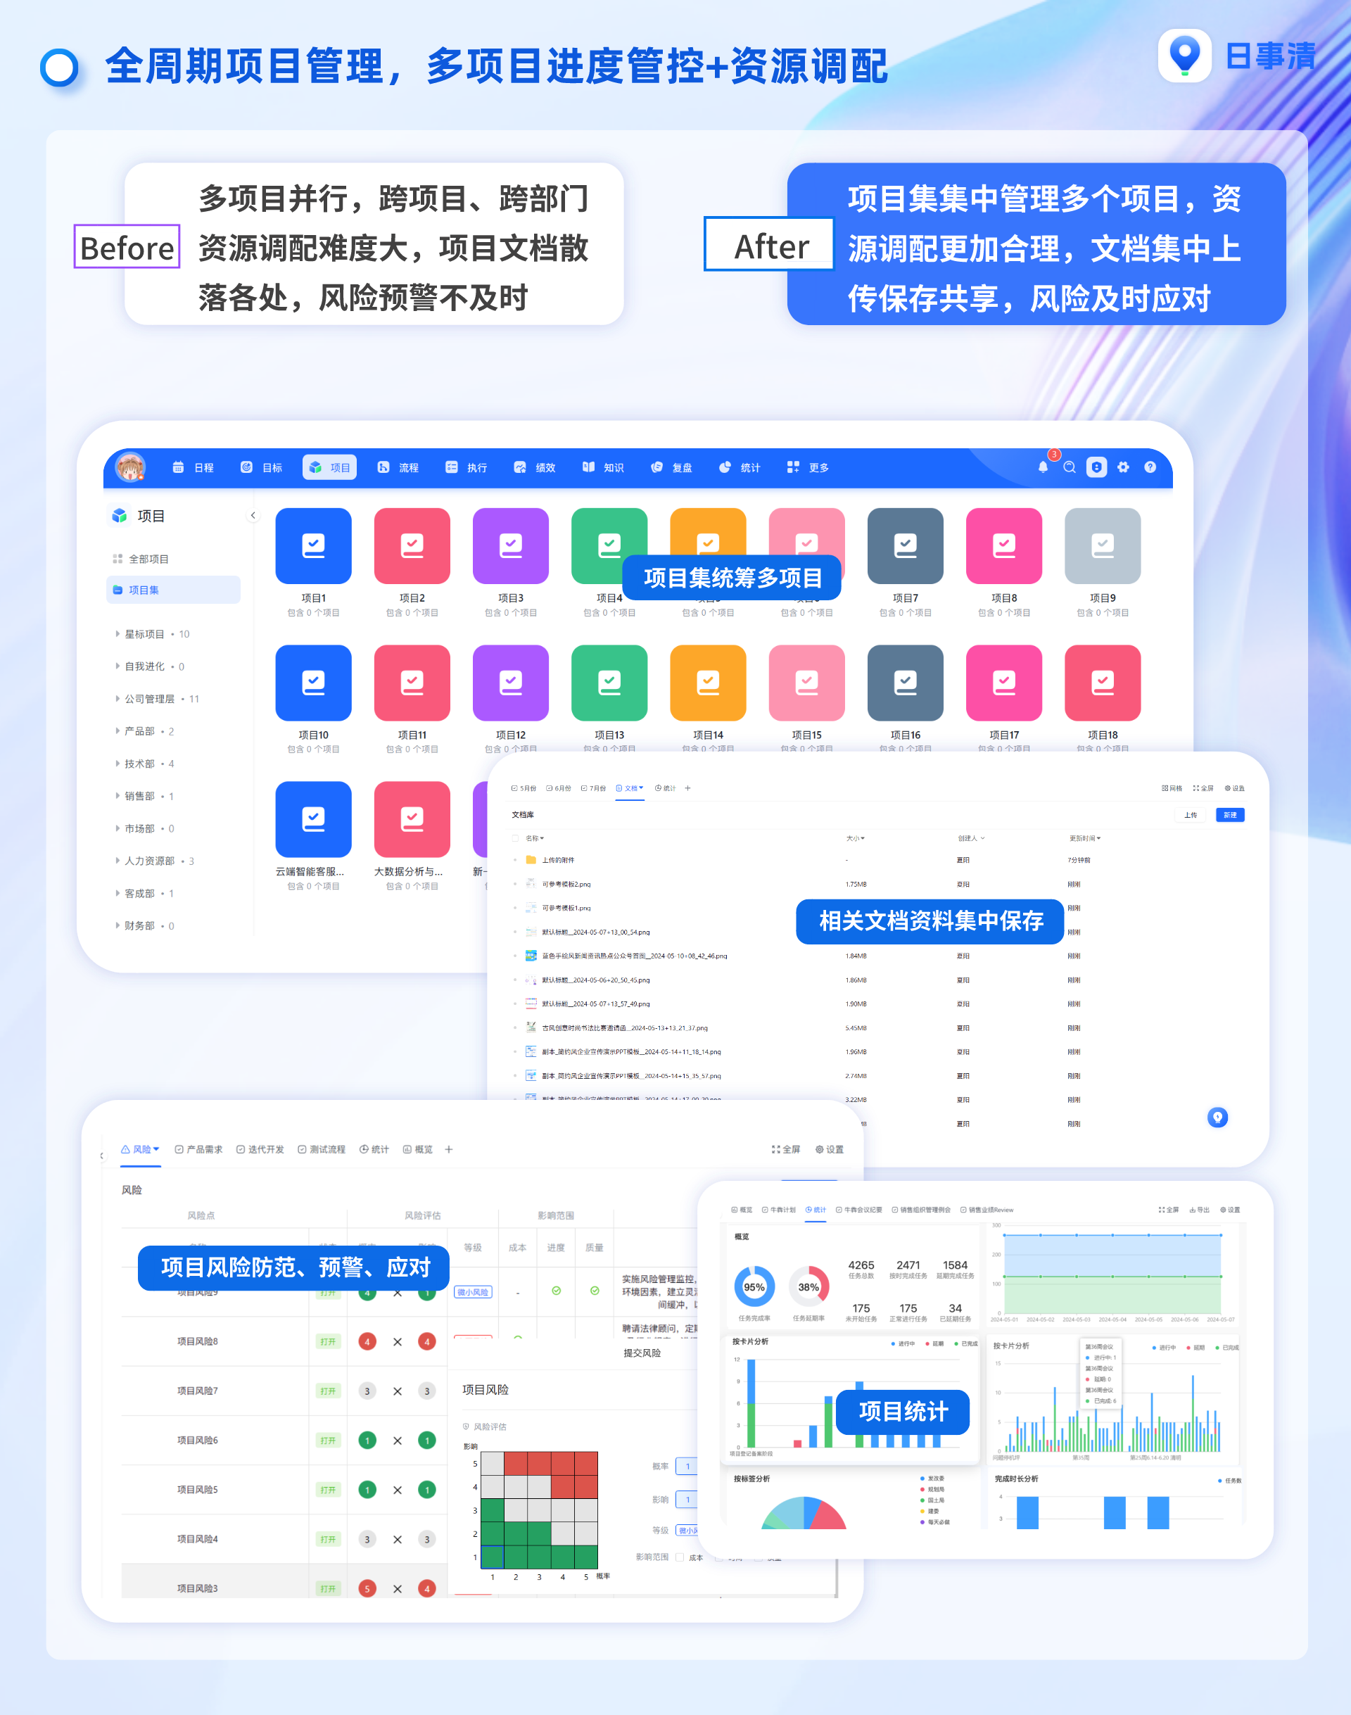

·计划视角：用「OKR对齐+任务拆解」确保目标一致研发任务不能脱离业务目标。日事清支持「公司OKR→部门OKR→项目目标→个人任务」的层层拆解，比如「Q3用户留存提升10%」（公司OKR）→「优化注册流程」（项目目标）→「开发手机号一键登录功能」（研发任务），每个任务都能追溯到上级目标，避免「做了半天不知道为什么做」。
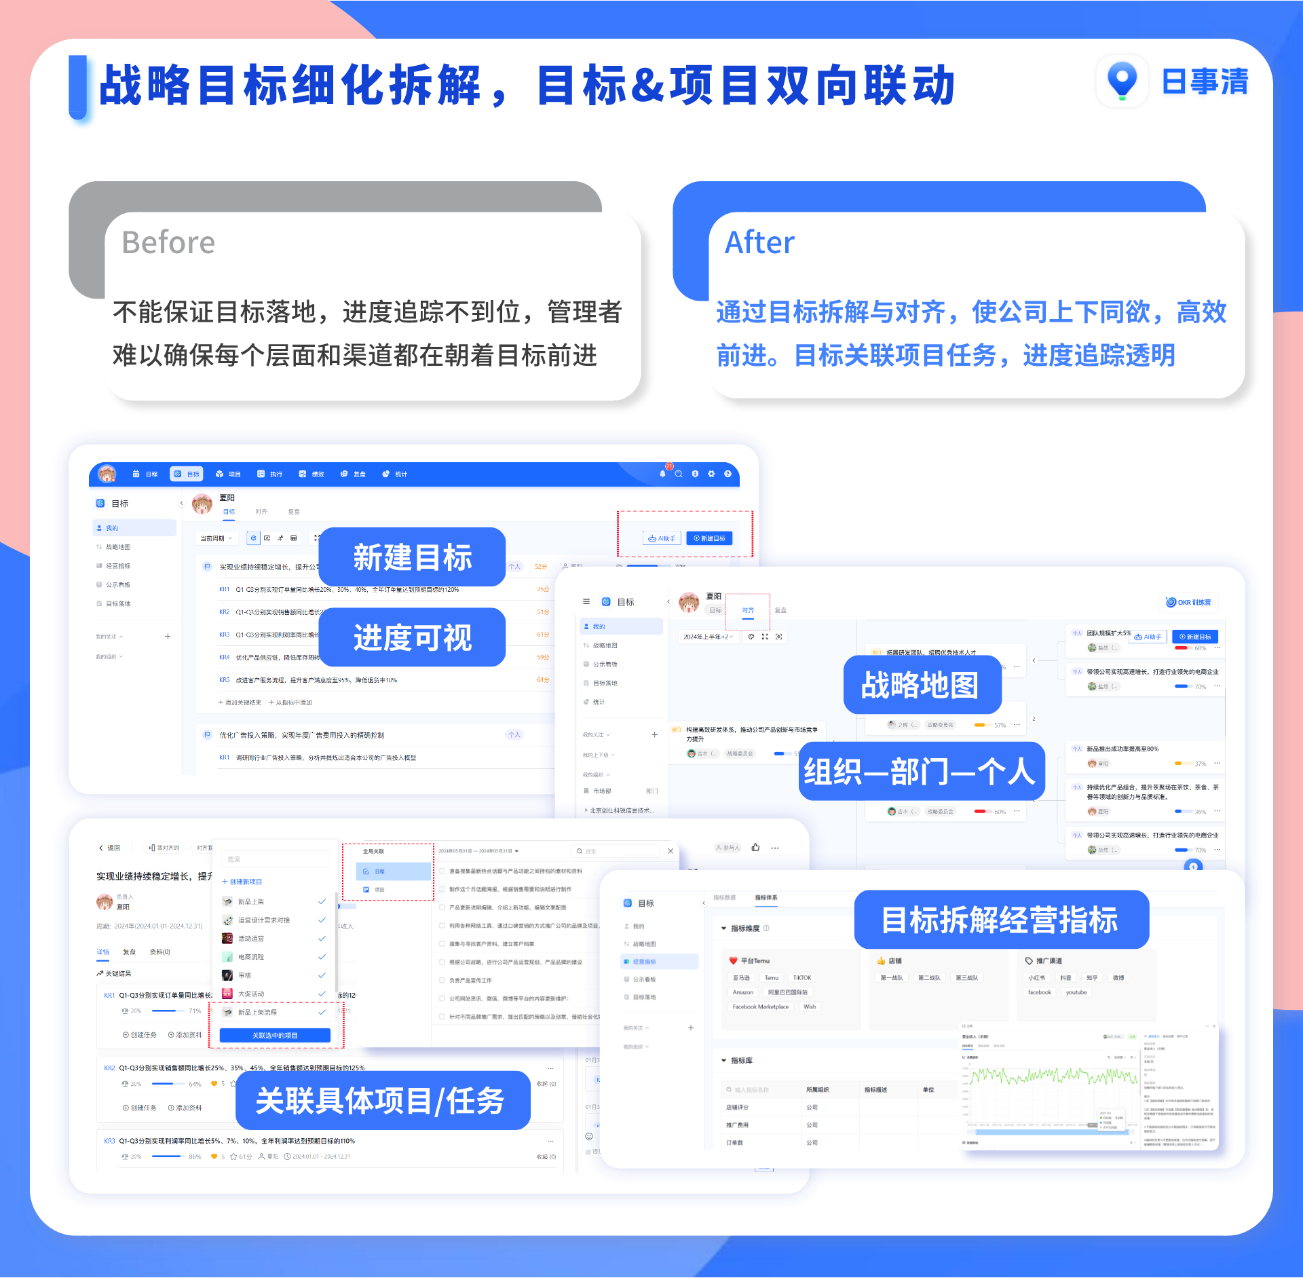

·流程视角：用「自动化流转」减少跨部门沟通成本这是日事清最「懂研发」的一点。以「需求评审→开发→测试→上线」流程为例：
·产品经理在日事清提交需求文档后，系统自动触发「需求评审流程」，通知研发负责人、测试负责人参与评审；
·评审通过后，任务自动流转到「开发中」状态，并根据技能标签分配给对应开发（比如前端任务分给前端组，后端任务分给后端组）；
·开发完成后，点击「提交测试」，系统自动通知测试人员，并关联测试用例库；
·测试通过后，流程流转到「待上线」，同步给运维团队准备部署。整个过程中，「谁该做什么、什么时候做、需要参考什么文档」都由系统自动串联，不用再靠微信群@人、发邮件催办。
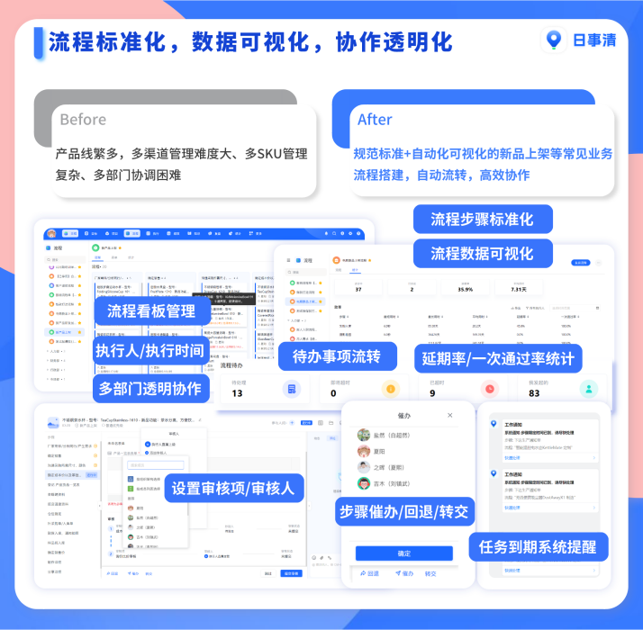

2. 实操案例：30人研发团队如何用日事清缩短20%项目周期？
去年我帮一家电商公司的研发团队落地了日事清，他们的痛点是「跨部门协同混乱」（产品、研发、测试经常扯皮）。具体做法：
·任务拆解：把「618大促系统优化」项目拆解为「商品详情页性能优化」「购物车高并发支撑」「支付接口稳定性提升」3个子项目，每个子项目拆解到「模块负责人+工时预估+验收标准」；
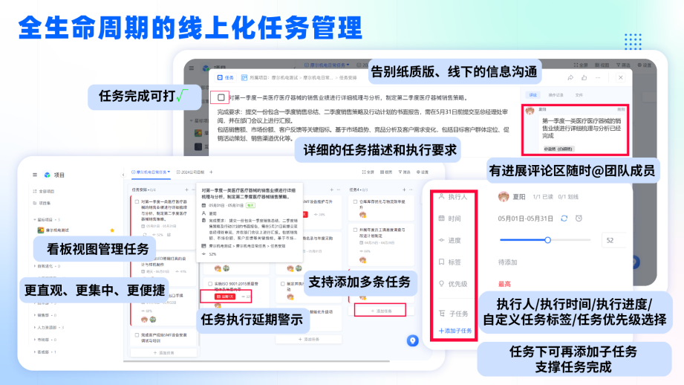

·流程配置：自定义「需求-开发-测试-上线」四步流程，并设置「卡点规则」（比如开发任务未填写「单元测试覆盖率」，无法流转到测试阶段）；
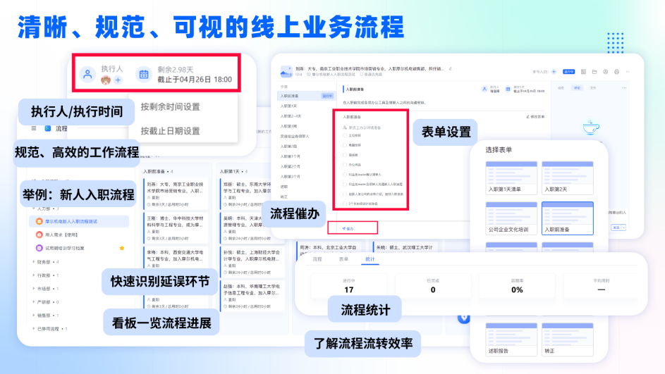

·进度监控：通过日事清的「风险预警功能」，实时监测延期任务（比如某个开发的任务延期2天，系统自动标红并通知负责人）。
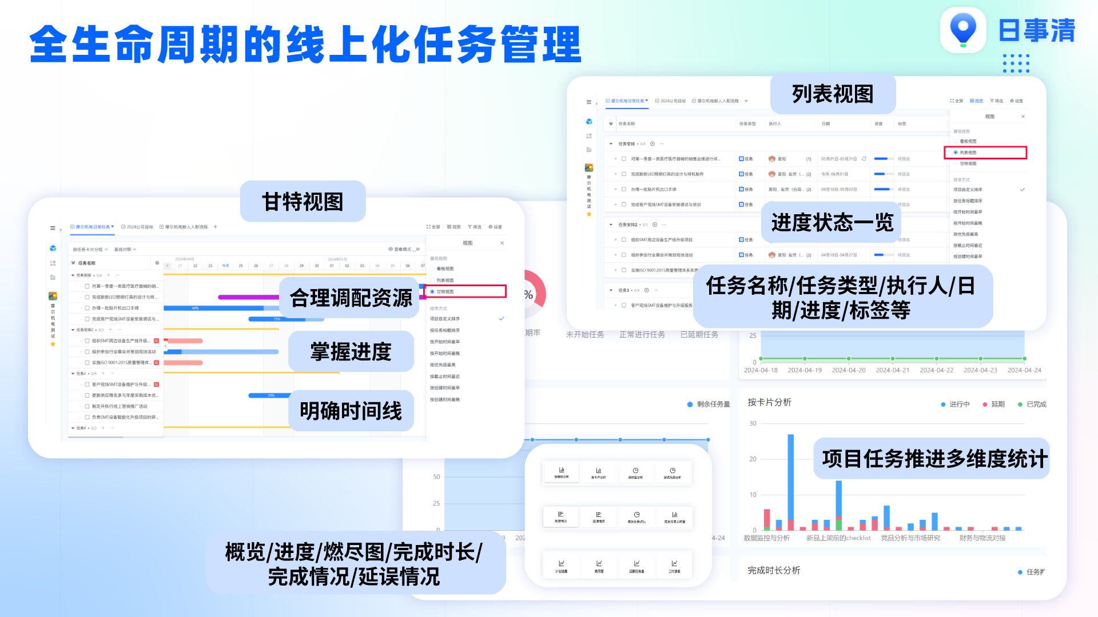
最终，这个项目比原计划提前5天完成，跨部门沟通成本降低了40%（以前每天开1小时协同会，现在3天开1次即可）。
3. 局限性：更适合「有明确流程」的研发团队
日事清的优势在于「流程化管控」，如果是「几个人的初创团队」，任务简单、流程灵活（比如今天做A明天做B），可能会觉得「配置流程」有点「重」。但对20人以上、跨部门协作频繁的团队来说，这种「前期配置成本」会带来「后期效率爆发」。

（二）飞书多维表格：轻量灵活，适合「初创团队/单一模块管控」
1. 核心功能解析：用「表格+看板」实现轻量化任务跟踪
飞书多维表格本质是「增强版Excel」，支持在表格中嵌入「任务状态、负责人、截止日期、进度条」等字段，还能切换看板视图（按状态分组：待办/进行中/已完成）、日历视图（看任务时间分布）。
优势在于「零代码配置」：研发负责人可以用模板快速搭建任务表，比如：
·列1：任务名称（如「修复登录页验证码失效Bug」）
·列2：负责人（关联飞书成员，支持@提醒）
·列3：状态（下拉选择：待处理/处理中/已修复/已验证）
·列4：优先级（高/中/低）
·列5：截止日期（自动生成倒计时提醒）
适合快速上手，团队成员不用学习复杂操作，填表格就行。
2. 适用场景：小团队、简单任务的「短期管控」
比如我朋友的初创公司（8人研发团队），用飞书多维表格管理「官网改版」项目：任务少（只有10个左右）、参与方单一（只有前端+后端）、流程简单（开发→自测→上线），用多维表格完全够用，还能省下工具费用（飞书基础版免费）。
3. 局限性：复杂研发项目「撑不住」
·流程管控弱：无法设置「需求评审通过后才能开发」「测试不通过自动打回开发」这类条件流转，需要手动修改状态；
·任务依赖关系管理难：比如「A任务完成后才能开始B任务」，多维表格只能手动标注，无法自动提醒；
·数据沉淀零散：任务相关的文档（需求文档、设计稿、测试报告）需要手动上传附件，无法像专业工具那样「任务-文档-代码库」深度关联。

（三）Confluence：文档管理强，但「任务管控」是副业
1. 核心功能解析：「研发知识库」+「轻量任务跟踪」
Confluence是Atlassian的产品，强项在于「文档协作与沉淀」。研发团队常用它写需求文档、技术方案、接口文档、FAQ等，支持多人实时编辑、版本回溯、评论互动。
它也能做简单的任务管控：在文档中插入「任务列表」，标注负责人和截止日期，比如：
·张三：完成用户中台数据库设计（截止：2025-03-15）
·李四：编写用户登录接口文档（截止：2025-03-20）
任务状态变更会同步给负责人，但整体更像「文档里的待办事项」，不是专业的任务管控工具。
2. 适用场景：需要「强文档沉淀」的研发团队
比如做底层技术研发的团队（如AI算法、中间件开发），技术方案迭代频繁、需要详细记录实验过程和结论，用Confluence沉淀文档很合适。任务跟踪作为「附加功能」，能满足「简单提醒」需求。
3. 局限性：任务进度「看不见、管不住」
·进度可视化差：只能在文档里看单个任务状态，无法像甘特图那样总览全局进度；
·资源负载无感知：不知道某个开发同时接了多少任务，是否存在过载风险；
·与研发工具链脱节：无法与GitLab、Jenkins等代码管理/部署工具联动（比如代码提交后自动更新任务状态）。

三、不同规模团队选型建议：别盲目追「行业标杆」，适合自己最重要
1. 初创团队（10人以内）：「飞书多维表格+Confluence」组合够用
·优势：免费或低成本（飞书基础版免费，Confluence中小团队有折扣），上手快，能满足「轻量任务+文档沉淀」需求；
·注意点：定期手动同步进度（比如每周五汇总任务状态），避免信息滞后。
2. 成长型团队（20-50人）：优先上「日事清」，一步到位解决协同问题
·核心原因：这个阶段团队开始出现跨部门协作（产品、研发、测试分工明确），任务复杂度提升（比如同时推进多个项目），日事清的「流程自动化」「进度可视化」能帮团队避免「规模扩大后效率下降」；
·性价比：日事清支持按「功能模块」订阅（比如只开「项目管理+流程管理」，暂不开OKR模块），中小团队年费在人均1000元左右，比买Jira（人均年费3000+）+Confluence（人均年费1500+）的组合便宜50%以上。

3. 大型企业（50人以上）：「日事清+Confluence」混搭，管控+沉淀两不误
·分工：日事清负责「任务全流程管控」（从需求到上线），Confluence负责「技术文档沉淀」（方案、接口、故障复盘等）；
·联动：通过API将日事清的任务状态同步到Confluence（比如任务完成后，自动在对应文档中标注「已落地」），实现「动态进度」与「静态知识」的结合。

四、Q&A：研发团队最关心的8个工具选型问题
1. 研发任务管控工具和通用项目管理工具有什么区别？
答：通用项目管理工具（如Trello、Asana）更侧重「任务列表+进度跟踪」，适合市场、运营等通用场景；而研发任务管控工具（如日事清）会针对研发特性优化，比如：
支持「需求-开发-测试-上线」流程自动化；
能与代码库（GitLab）、测试工具（Jira Test Management）联动；
提供「技术任务拆解模板」（如按「前端/后端/测试」分工）。
简单说：通用工具是「万能扳手」，研发专用工具是「定制螺丝刀」，拧研发这颗「螺丝」时更顺手。
2. 中小研发团队预算有限，优先选「功能全面」还是「简单易用」？
答：优先选「核心功能匹配+简单易用」。比如日事清的基础版就能满足「任务拆解+流程管控+进度可视化」核心需求，而且上手成本低（我带的团队从培训到全员熟练使用，只用了2天），避免因工具太复杂导致团队抵触（以前推Jira时，团队光学习就花了2周，最后还是偷偷用Excel记任务）。
3. 远程研发团队（跨城市/跨国），用什么工具保证进度同步？
答：重点看「实时协作」和「异步沟通」能力。日事清的看板支持多人实时编辑（比如产品经理修改需求，研发能立即看到更新），任务评论区可以@相关人，系统自动发邮件/APP通知，即使有时差也能避免「信息延迟」。亲测比单纯用微信群+腾讯文档高效得多（以前远程团队每天要花1小时汇总进度，现在看看板5分钟就能对齐）。
4. 敏捷开发和瀑布开发，需要选不同的管控工具吗？
答：不用，选支持「混合模式」的工具即可。比如日事清既能用「Scrum看板」管理2周一次的敏捷迭代（每日站会、 Sprint规划、回顾会都能在系统中落地），也能用「甘特图」管理瀑布项目的阶段节点（需求分析→设计→开发→测试→上线），切换灵活，不用换工具。
5. 工具上线后团队不愿意用，怎么办？
答：3个实操建议：
从「小项目试点」开始：先选一个周期短（2周内）、参与人少（5人以内）的小项目用工具跑一遍，让团队看到提效效果（比如以前开3次会才能对齐的需求，现在用工具1次就搞定）；
绑定绩效考核：把「任务在工具中更新状态」纳入基础工作要求（比如不及时更新任务进度，影响季度考核）；
管理员定期复盘：每周看工具数据（比如多少任务延期、多少流程卡点），和团队一起优化（比如某个流程节点太繁琐，一起调整规则），让团队觉得「工具是帮我们解决问题的，不是给我们添麻烦的」。
6. 研发任务拆解到什么粒度最合适？
答：参考「2人天原则」——单个任务的预估工时不超过2人天（16小时），如果超过，就继续拆解。比如「开发用户中心」可以拆为「设计数据库表结构（0.5天）」「开发注册接口（1天）」「开发登录接口（1天）」「联调前端页面（0.5天）」，这样方便跟踪进度（某个子任务延期1天，整体影响可控），也便于分配给不同人并行开发。
7. 工具里的「数据看板」应该关注哪些指标？
答：3个核心指标：
任务按期完成率：反映团队执行力（正常应该≥80%，低于60%说明任务拆解或资源分配有问题）；
跨部门流程卡点次数：比如需求评审卡了几次、测试提Bug后开发修复卡了几次，次数越多说明跨部门协作越不畅，需要优化流程；
人均任务负载：单个开发同时进行的任务数（正常≤3个，超过5个就是过载，容易出Bug）。
8. 用了管控工具，是不是就不用开站会了？
答：不是。工具是「辅助」，站会是「同步思想」。日事清的「每日站会模板」可以帮团队聚焦重点：每人只需要填3个问题（昨天做了什么、今天计划做什么、有什么 blockers），系统自动汇总成表格，站会时直接对着表格讨论，避免跑题（以前站会经常聊成「技术细节研讨会」，1小时都结束不了），效率提升60%。

写在最后：工具是「手段」，提效是「目的」
选研发任务管控工具时，最忌讳「跟风」——别人用Jira你也用Jira，别人用飞书你也用飞书。真正该关注的是：这个工具能否帮你解决「当前团队最痛的问题」？
如果你的团队正被「跨部门协同难、任务进度看不清」困扰，不妨试试日事清——它可能不是功能最全面的，但一定是「把研发任务管控这件事做透」的工具。毕竟对研发团队来说，「把正确的事高效推进」，比「用了多少酷炫工具

